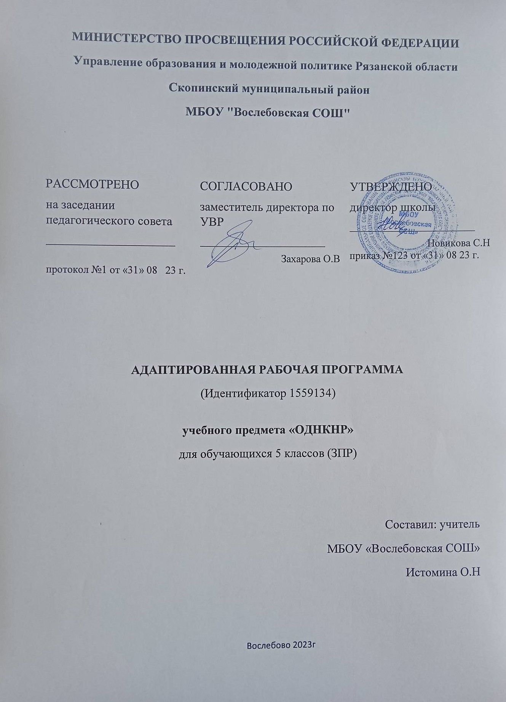ПОЯСНИТЕЛЬНАЯ ЗАПИСКА
Учебный предмет «Основы духовно-нравственной культуры народов России» (далее ОДНКНР) входит в предметную область «Общественно-научные предметы». Он направлен на формирование первоначальных представлений о светской этике, о традиционных религиях, их роли в культуре, истории и современности. Расширение знаний обучающихся сочетается с воспитанием ценностного отношения к изучаемым явлениям: внутренней установки личности поступать согласно общественным нормам, правилам поведения и взаимоотношений в обществе, ценить и гордиться своей Родиной, проявлять уважение к памяти защитников Отечества и подвигам Героев Отечества, бережно относиться к культурному наследию и традициям многонационального народа Российской Федерации. Предмет имеет интегративный характер: изучение направлено на образование, воспитание и развитие подростка при особом внимании к его социально-эмоциональному развитию.
В этой связи учебный предмет играет большую роль в формировании сферы жизненной компетенции обучающихся с ЗПР, создавая предпосылки для формирования целостной картины общества, основ духовной культуры, общероссийской гражданской и культурной идентичности, патриотизма, социальной ответственности. Осмысление и применение полученных на уроках знаний позволит продуктивно решать типичные задачи в области социальных отношений, межличностных отношений, включая отношения между людьми различных национальностей и вероисповеданий, а также в семейно-бытовой сфере, соотносить собственное поведение и поступки других людей с нравственными ценностями и принятыми в российском обществе правилами и нормами.
Программа отражает содержание обучения предмету «ОДНКНР» с учетом особых образовательных потребностей обучающихся с ЗПР. Овладение учебным предметом «ОДНКНР», осмысление и усвоение информации морально-нравственного характера представляет определенную сложность для обучающихся с ЗПР. Это связано с особенностями их эмоционально-волевой сферы, мыслительной деятельности, недостаточностью общего запаса знаний, пониженному познавательному интересу к предметному и социальному миру, низким уровнем речевого развития.
Для преодоления трудностей в изучении учебного предмета «ОДНКНР» необходима адаптация объема и характера учебного материала к познавательным возможностям обучащихся с ЗПР: учебный материал преподносить небольшими порциями, изыскивать способы адаптации трудных заданий; применять алгоритмы, дополнительную визуальную поддержку, опорные схемы при решении учебно-познавательных задач и работе с учебной информацией; использовать разностороннюю проработку учебного материала, стимулировать применение навыков и компетенций в различных жизненных ситуациях; увеличить долю практико-ориентированного материала, связанного с жизненным опытом обучающегося с ЗПР; использовать разнообразие и вариативность предъявления и объяснения учебного материала при трудностях в усвоении и переработке информации. При составлении программы использовались материалы сайта https://ikp-rao.ru/frc-ovz/
С учётом календаря выходных и праздничных дней, учебных периодов, расписания уроков рабочая программа рассчитана на 17 часов.
ЦЕЛЬ изучения предмета «ОДНКНР» является приобщение обучающихся с ЗПР к культурному наследию народов нашей страны, к общечеловеческим ценностям предшествующих поколений, воплощенным в религиозных верованиях, фольклоре, народных традициях и обычаях (нравственном опыте поколений), в искусстве; воспитание духовно-нравственного гражданина России, любящего свое Отечество, способного к нравственному совершенствованию и развитию.
ЗАДАЧИ КУРСА:
- расширение и систематизация знаний и представлений обучающихся с ЗПР о культуре и духовных традициях народов России, о нравственных ценностях, полученных при освоении программы начального общего образования;
- формирование первоначальных представлений о традиционных религиях народов России, их роли в культуре, истории российского общества;
- формирование основ морали, семейных ценностей, ориентированное на соизмерение своих поступков с нравственными идеалами, на осознание своих обязанностей перед семьей, страной;
- воспитание патриотических чувств; уважения к истории, языку, культурным и религиозным традициям своего и других народов России, толерантное отношение к людям другой культуры;
- развитие информационной культуры обучающихся с ЗПР (об источниках информации, ее отборе и применении), возможностей для их активной самостоятельной познавательной деятельности.
Особенности психического развития обучающихся с ЗПР обусловливают дополнительные коррекционные задачи учебного предмета «ОДНКНР», направленные на социально-эмоциональное развитие, развитие мыслительной и речевой деятельности, стимулирование познавательной активности, повышение коммуникативной компетентности в разных социальных условиях.
Обучение учебному предмету «ОДНКНР» необходимо строить на создании оптимальных условий для усвоения программного материала обучающимися с ЗПР. Большое внимание должно быть уделено отбору учебного материала в соответствии с принципами доступности при сохранении общего базового уровня. Он должен по содержанию и объему быть адаптированным для обучающихся с ЗПР, освобожден от излишней детализации. Необходимо использовать специальные методы и приемы: объяснение с систематическим повторением, использование разнообразных приемов актуализации (визуальная опора, памятка и т.д.), опору на личный опыт подростка, привлечение краеведческого материала.
Примерная программа предусматривает внесение некоторых изменений: уменьшение объема теоретических сведений, включение целых тем или целых разделов в материалы для обзорного, ознакомительного изучения.
Темы для ознакомительного изучения в программе выделены курсивом.

ОСНОВНОЕ СОДЕРЖАНИЕ КУРСА «ОДНКНР»
Раздел 1. В мире культуры
Величие российской культуры. Российская культура – плод усилий разных народов. Деятели науки и культуры – представители разных национальностей (К. Брюллов, И. Репин, К. Станиславский, Ш. Алейхем, Г. Уланов, Д. Шостакович, Р. Гамзатов, С. Эрьзя, Ю. Рытхэу и др.).
Человек – творец и носитель культуры. Вне культуры жизнь человека невозможна. Вклад личности в культуру зависит от ее таланта, способностей, упорства. Законы нравственности – часть культуры общества. Источники, создающие нравственные установки.
Раздел 2. Нравственные ценности российского народа
«Береги землю родимую, как мать любимую». Представления о патриотизме в фольклоре разных народов. Герои национального эпоса разных народов (Улып, Сияжар, Боотур, Урал-батыр и др.).
Жизнь ратными подвигами полна. Реальные примеры выражения патриотических чувств в истории России (Дмитрий Донской, Кузьма Минин, Иван Сусанин, Надежда Дурова и др.). Деятели разных конфессий – патриоты (Сергий Радонежский, Рабби Шнеур-Залман и др.). Вклад народов нашей страны в победу над фашизмом.
В труде – красота человека. Тема труда в фольклоре разных народов (сказках, легендах, пословицах).
«Плод добрых трудов славен…». Буддизм, ислам, христианство о труде и трудолюбии.
Люди труда. Примеры самоотверженного труда людей разной национальности на благо родины (землепроходцы, ученые, путешественники и пр.).
Бережное отношение к природе. Одушевление природы нашими предками. Роль заповедников в сохранении природных объектов. Заповедники на карте России.
Семья – хранитель духовных ценностей. Роль семьи в жизни человека. Любовь, искренность, симпатия, взаимопомощь и поддержка – главные семейные ценности. О любви и милосердии в разных религиях. Семейные ценности в православии, буддизме, исламе, иудаизме. Взаимоотношения членов семьи. Отражение ценностей семьи в фольклоре разных народов. Семья – первый трудовой коллектив.
Раздел 3. Религия и культура
Вклад религии в развитие материальной и духовной культуры общества. Роль религии в развитии культуры.
Культурное наследие христианской Руси. Принятие христианства на Руси, влияние Византии. Христианская вера и образование в Древней Руси. Великие князья Древней Руси и их влияние на развитие образования. Православный храм (внешние особенности, внутреннее убранство). Духовная музыка. Богослужебное песнопение. Колокольный звон. Особенности православного календаря.
Культура ислама. Возникновение ислама. Первые столетия ислама (VII-XII века) – золотое время исламской культуры. Успехи образования и науки. Вклад мусульманской литературы в сокровищницу мировой культуры. Декоративно-прикладное искусство народов, исповедующих ислам. Мечеть – часть исламской культуры. Исламский календарь.
Иудаизм и культура. Возникновение иудаизма. Тора – Пятикнижие Моисея. Синагога – молельный дом иудеев. Особенности внутреннего убранства синагоги. Священная история иудеев в сюжетах мировой живописи. Еврейский календарь.
Культурные традиции буддизма. Распространение буддизма в России. Культовые сооружения буддистов. Буддийские монастыри. Искусство танка. Буддийский календарь.
Раздел 4. Как сохранить духовные ценности
Забота государства о сохранении духовных ценностей. Конституционные гарантии права гражданина исповедовать любую религию. Восстановление памятников духовной культуры, охрана исторических памятников, связанных с разными религиями.
Хранить память предков. Уважение к труду, обычаям, вере предков. Примеры благотворительности из российской истории. Известные меценаты России.
Раздел 5. Твой духовный мир
Что составляет твой духовный мир. Образованность человека, его интересы, увлечения, симпатии, радости, нравственные качества личности – составляющие духовного мира.
Культура поведения человека. Этикет в разных жизненных ситуациях. Нравственные качества человека.
Примерные виды деятельности обучающихся с ЗПР, обусловленные особыми образовательными потребностями и обеспечивающие осмысленное освоение содержании образования по предмету «ОДНКНР»
Содержание видов деятельности обучающихся с ЗПР определяется их особыми образовательными потребностями. Помимо широко используемых в ООП ООО общих для всех обучающихся видов деятельности следует усилить виды деятельности, специфичные для данной категории детей, обеспечивающие осмысленное освоение содержания образования по предмету: усиление предметно-практической деятельности; чередование видов деятельности; освоение материала с опорой на алгоритм; «пошаговость» в изучении материала; использование дополнительной визуальной опоры (схемы, шаблоны, опорные таблицы); речевой отчет о процессе и результате деятельности; выполнение специальных заданий, обеспечивающих коррекцию регуляции учебно-познавательной деятельности и контроль собственного результата. При закреплении изученных тем полезно использовать такие виды деятельности как обсуждение произведений художественной литературы и живописи, фрагментов фильмов; организация экскурсий в музеи, к памятникам истории, к местным достопримечательностям; моделирование ситуаций социального взаимодействия; подготовка сообщения на заданную тему с поиском необходимой информации, коллективные проектные работы.
Тематическая и терминологическая лексика соответствует ООП ООО. Для обучающихся с ЗПР существенными являются приемы работы с лексическим материалом по предмету. Проводится специальная работа по введению в активный словарь обучающихся соответствующей терминологии. Каждое новое слово закрепляется в речевой практике обучающихся. Изучаемые термины вводятся на полисенсорной основе, обязательна визуальная поддержка, алгоритмы работы с определением, опорные схемы для актуализации терминологии.
ТРЕБОВАНИЯ К ЛИЧНОСТНЫМ, МЕТАПРЕДМЕТНЫМ И ПРЕДМЕТНЫМ РЕЗУЛЬТАТАМ.
В соответствии с Федеральным государственным стандартом основного общего образования содержание данного предмета определяет достижение личностных, метапредметных и предметных результатов освоения основной образовательной программы.
Личностные цели представлены двумя группами. Первая отражает изменения, которые должны произойти в личности субъекта обучения. Это:
готовность к нравственному саморазвитию; способность оценивать свои поступки, взаимоотношения со сверстниками;
достаточно высокий уровень учебной мотивации, самоконтроля и самооценки;
личностные качества, позволяющие успешно осуществлять различную деятельность и взаимодействие с ее участниками.
Другая группа целей передает социальную позицию школьника, формирование его ценностного взгляда на окружающий мир, основ российской гражданской идентичности, понимания особой роли многонациональной России в современном мире; воспитание чувства гордости за свою Родину, российский народ и историю России; ценностей многонационального российского общества; воспитание уважительного отношения к своей стране, ее истории, любви к родному краю, своей семье, гуманного отношения, толерантности к людям, независимо от их возраста, национальности, вероисповедания; понимание роли человека в обществе, принятие норм нравственного поведения, правильного взаимодействия со взрослыми и сверстниками; формирование эстетических потребностей, ценностей и чувств.
ЛИЧНОСТНЫЕ РЕЗУЛЬТАТЫ:
- осознание своей принадлежности к народу, национальности, стране, государству; чувство привязанности и любви к малой родине, гордости и за своё Отечество, российский народ и историю России (элементы гражданской идентичности);
- понимание роли человека в обществе, принятие норм нравственного поведения;
- проявление гуманного отношения, толерантности к людям, правильного взаимодействия в совместной деятельности, независимо от возраста, национальности, вероисповедания участников диалога или деятельности;
- стремление к развитию интеллектуальных, нравственных, эстетических потребностей.
МЕТАПРЕДМЕТНЫЕ РЕЗУЛЬТАТЫ определяют круг универсальных учебных действий разного типа (познавательные, коммуникативные, рефлексивные, информационные), которые успешно формируются средствами данного предмета. Среди них:
- владение коммуникативной деятельностью, активное и адекватное использование речевых средств для решения задач общения с учетом особенностей собеседников и ситуации общения (готовность слушать собеседника и вести диалог; излагать свое мнение и аргументировать свою точку зрения, оценивать события, изложенные в текстах разных видов и жанров);
- овладение навыками смыслового чтения текстов различных стилей и жанров, в том числе религиозного характера; способность работать с информацией, представленной в разном виде и разнообразной форме;
- овладение методами познания, логическими действиями и операциями (сравнение, анализ, обобщение, построение рассуждений);
- освоение способов решения проблем творческого и поискового характера;
- умение строить совместную деятельность в соответствии с учебной задачей и культурой коллективного труда.
ПРЕДМЕТНЫЕ РЕЗУЛЬТАТЫ обучения нацелены на решение, прежде всего, образовательных задач:
- осознание целостности окружающего мира, расширение знаний о российской многонациональной культуре, особенностях традиционных религий России;
- использование полученных знаний в продуктивной и преобразующей деятельности; способность к работе с информацией, представленной разными средствами;
- расширение кругозора и культурного опыта школьника, формирование умения воспринимать мир не только рационально, но и образно.
УНИВЕРСАЛЬНЫЕ УЧЕБНЫЕ ДЕЙСТВИЯ.
Познавательные:
- характеризовать понятие «духовно-нравственная культура»;
- сравнивать нравственные ценности разных народов, представленные в фольклоре, искусстве, религиозных учениях;
- различать культовые сооружения разных религий;
- формулировать выводы и умозаключения на основе анализа учебных текстов.
Коммуникативные:
- рассказывать о роли религий в развитии образования на Руси и в России;
- кратко характеризовать нравственные ценности человека (патриотизм, трудолюбие, доброта, милосердие, уважение и др.).
Рефлексивные:
- оценивать различные ситуации с позиций «нравственно», «безнравственно»;
- анализировать и оценивать совместную деятельность (парную, групповую работу) в соответствии с поставленной учебной задачей, правилами коммуникации и делового этикета.
Информационные:
- анализировать информацию, представленную в разной форме (в том числе графической) и в разных источниках (текст, иллюстрация, произведение искусства).
К концу обучения учащиеся научатся:
- воспроизводить полученную информацию, приводить примеры из прочитанных текстов; оценивать главную мысль прочитанных текстов и прослушанных объяснений учителя;
- сравнивать главную мысль литературных, фольклорных и религиозных текстов.
- проводить аналогии между героями, сопоставлять их поведение с общечеловеческими духовно-нравственными ценностями.
- участвовать в диалоге: высказывать свои суждения, анализировать высказывания участников беседы, добавлять, приводить доказательства.
  - Создавать по изображениям (художественным полотнам, иконам, иллюстрациям) словесный портрет героя.
  - Оценивать поступки реальных лиц, героев произведений, высказывания
известных личностей.
  - Работать с исторической картой: находить объекты в соответствии с учебной задачей.
  - Использовать информацию, полученную из разных источников, для решения учебных и практических задач.
  - Высказывать предположения о последствиях неправильного (безнравственного) поведения человека.
  - Оценивать свои поступки, соотнося их с правилами нравственности и этики; намечать способы саморазвития.
  - Работать с историческими источниками и документами.
КОНТРОЛЬНО-ИЗМЕРИТЕЛЬНЫЕ МАТЕРИАЛЫ
Для организации проверки, учета и контроля знаний обучающихся с ЗПР предусмотрен контроль в виде: индивидуальных заданий, устных опросов, защиты проектов.
Для обучающихся с ЗПР возможно изменение формулировки заданий на «пошаговую», адаптация предлагаемого тестового материала: использование устных и письменных инструкций, упрощение длинных сложных формулировок инструкций; предоставление образца или возможности использования справочной информации.
ТЕМЫ ПРОЕКТНЫХ РАБОТ:
1. «Герои-партизаны Великой Отечественной войны».
2. «Правнуки Победы о своих прадедах».
3. «Герои Советского Союза – представители разных народов».
4. «Место подвига в наше время».
5. «Трудовые подвиги представителей разных народов России».
6. «Герои космоса».
7. «Трудовые подвиги во время Великой Отечественной войны».
8. «Благотворительные мероприятия, которые могут провести учащиеся вашего класса».
9. «Изобразительное искусство как источник знаний и нравственных ценностей».
10. «Театр как источник знаний и нравственных ценностей».
11. «Правила этикета рыцарей».
12. «Танцевальный этикет».
13. «История этикета письма».

ТЕМАТИЧЕСКОЕ ПЛАНИРОВАНИЕ
№ | Содержание разделов | часы
1 | В мире культуры | 2
2 | Нравственные ценности российского народа | 7
3 | Религия и культура | 4
4 | Как сохранить духовные ценности | 1
5 | Твой духовный мир | 3

Календарно-тематическое планирование уроков ОДНКНР
в 5 классе
на 2022-2024 учебный год
№ п/п | №  урока  в разделе,  теме | Наименование разделов и тем | Дата проведения
№ п/п | №  урока  в разделе,  теме | Наименование разделов и тем | Плановая | Скорректированная
В мире культуры (2ч.)
 |  | Величие многонациональной российской культуры
 |  | Законы нравственности – часть культуры общества
Нравственные ценности российского народа (7ч.)
 |  | «Береги землю родимую, как мать любимую»
 |  | Жизнь ратными подвигами полна
Всякий мужественный человек приносит славу своей Родине
В труде – красота человека
«Плод добрых трудов славен»
Люди труда
 |  | Бережное отношение к природе
Семья - хранитель духовных ценностей
Семья - первый трудовой коллектив
Любовь – главная семейная ценность
« Слава детей – родители их»
Религия и культура ( 4ч.)
 |  | Роль религии в развитии культуры. Культурное наследие христианской Руси
 |  | Культура ислама
 |  | Иудаизм и культура
 |  | Культурные традиции буддизма
Как сохранить духовные ценности(1ч.)
Забота государства о сохранении духовных ценностей
Хранить память предков
Твой духовный мир(3ч.)
 |  | Что составляет твой духовный мир
 |  | Книга и чтение – важная часть культуры человека
 |  | Твоя культура поведения
Итого:
По программе 17ч.
Выполнено

